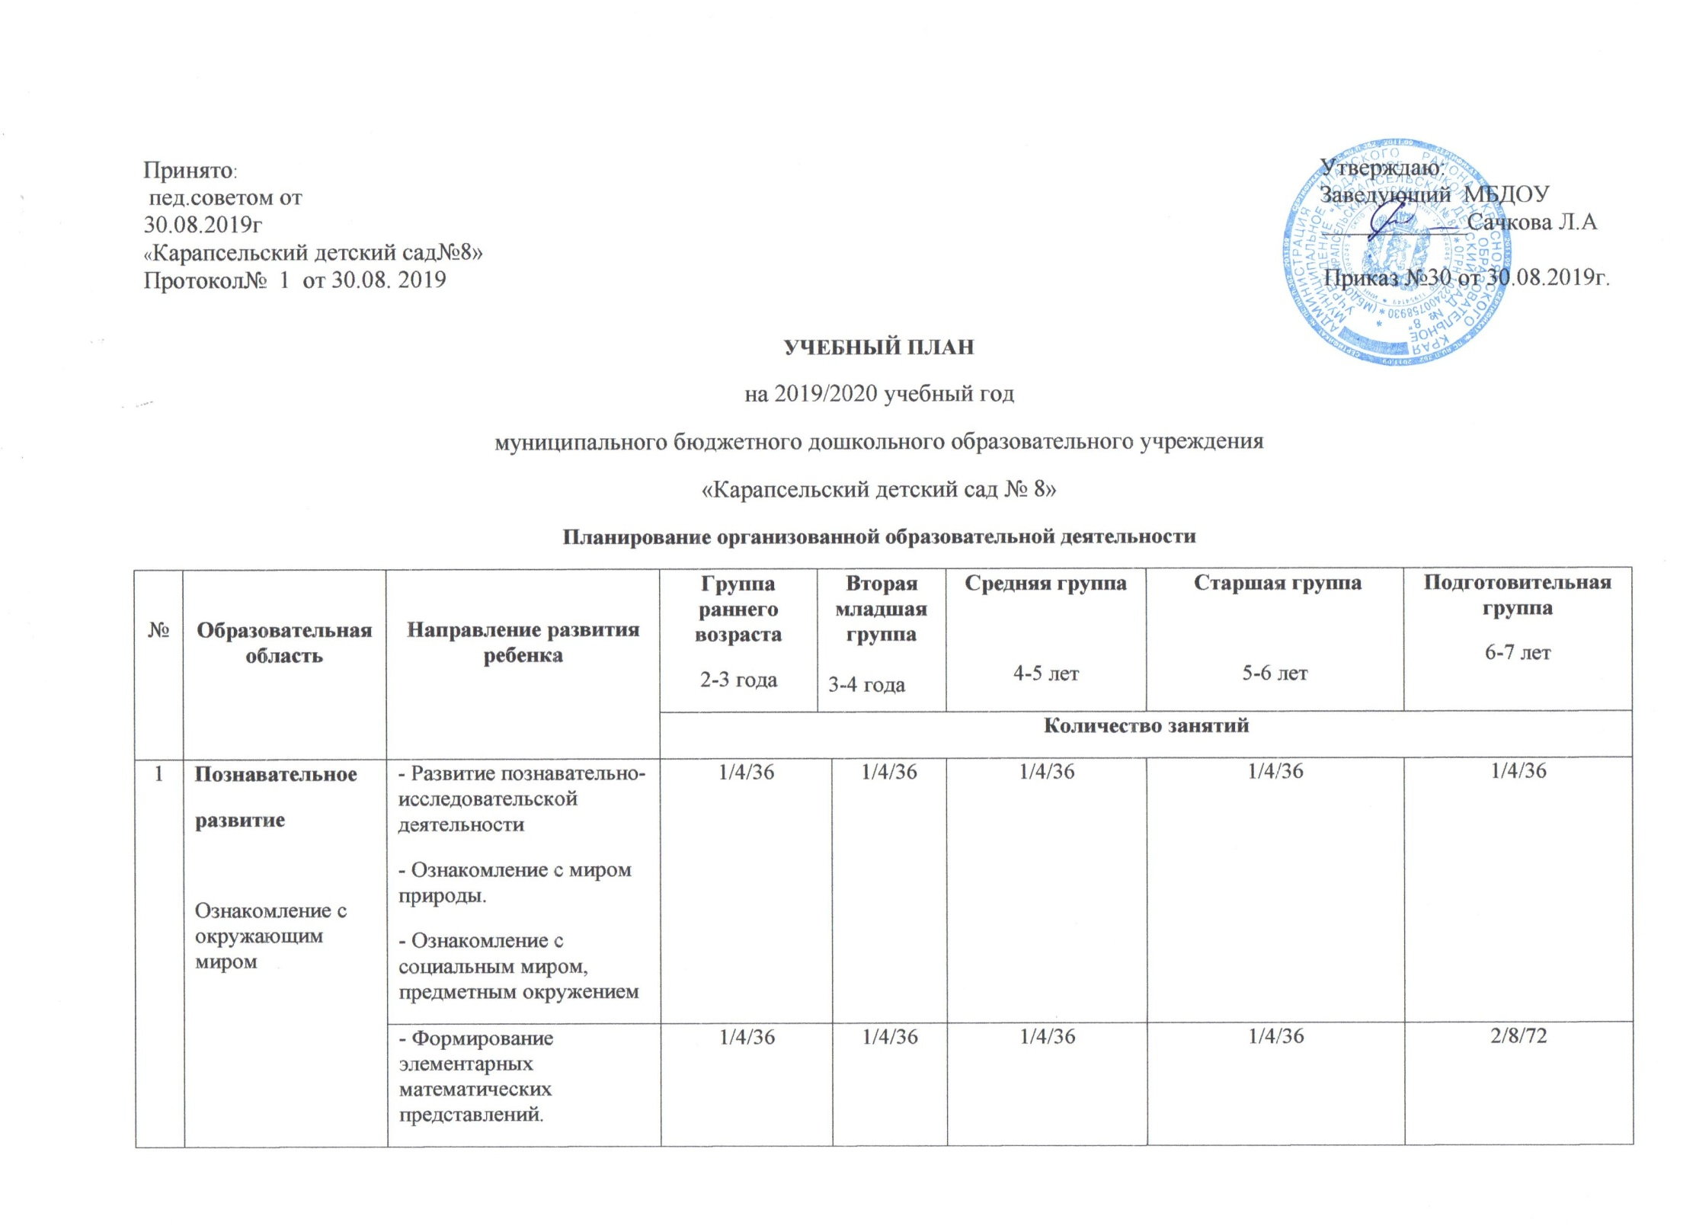

2 | Речевое развитие  Развитие речи | - Развитие речи  - Художественная литература |  | 1/4/36 |  | 1/4/36 | 1/4/36 | 1/4/36  2/8/72 | 2/8/72
3 | Художественно-эстетическое развитие  Изобразительная деятельность | Рисование |  | 1/4/36 |  | 1/4/36 | 1/4/36 | 1/4/36  2/8/72 | 2/8/72
 |  | Лепка |  | 1/4/36 |  | 0,5/2/18 | 0,5/2/18 | 0,5/2/18 | 0,5/2/18
 |  | Аппликация |  |  |  | 0,5/2/18 | 0,5/2/18 | 0,5/2/18 | 0,5/2/18
 | Музыкально-художественная деятельность | Музыка |  | 2/8/72 |  | 2/8/72 | 2/8/72 | 2/8/72 | 2/8/72
4 | Физическое развитие | Физическая культура в помещении |  | 3/12/108 |  | 3/12/108 | 2/8/72 | 2/8/72 | 2/8/72
 |  | Физическая культура на прогулке |  | - |  |  | 1/4/36 | 1/4/36 | 1/4/36
 | Общее количество ООД  (в неделю/месяц/год) |  |  | 10/40/  360 | 10/40/360 |  | 10/40/360 | 10/40/360  12/48/432 | 13/52/468
 | Вариативная часть программы
 | СОЦИАЛЬНО-КОММУНИКАТИВНОЕ РАЗВИТИЕ |  | «Дорогою добра»  Коломийченко | - | 1/4/36 |  | 1/4/36 | 1/4/36 | 1/4/36
 | ПОЗНАВАТЕЛЬНОЕ РАЗВИТИЕ |  | «Удивительное рядом» | - | - |  | - | 1/4/36 | 1/4/36

Продолжительность непрерывной образовательной деятельности для детей от 2 до 3-х лет- не более 10 минут, от 3 до 4-х лет - не более 15 минут, для детей от 4-х до 5-ти лет - не более 20 минут, для детей от 5 до 6-ти лет - не более 25 минут, а для детей от 6-ти до 7-ми лет - не более 30 минут.
Максимально допустимый объем образовательной нагрузки в первой половине дня в младшей и средней группах не превышает 30 и 40 минут соответственно, а в старшей и подготовительной - 45 минут и 1.5 часа соответственно. В середине времени, отведенного на непрерывную образовательную деятельность, проводят физкультурные минутки. Перерывы между периодами непрерывной образовательной деятельности - не менее 10 минут.

